Государственное бюджетное дошкольное образовательное
учреждение детский сад № 7 общеразвивающего вида
Приморского района Санкт-Петербурга

Статья

Тема: «Для чего ребенка учить одеваться (2-3 года)».

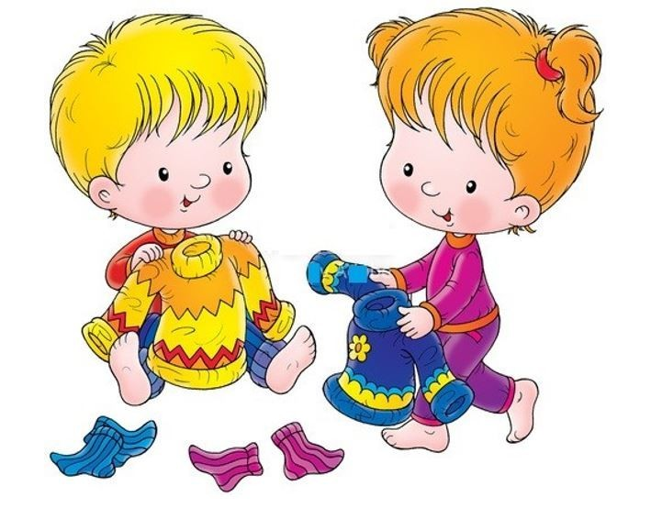

Автор-составитель Стасеева О.В.

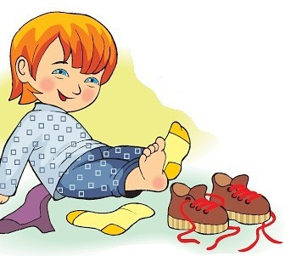

Для чего ребенка учить одеваться (2-3 года).
В последние десятки лет очень многие родители, педагоги, психологи говорят о том, что для детей очень важно создавать условия для гармоничного развития с самого раннего возраста. И, вероятно, только очень ленивый родитель не интересовался вопросом, что же такое «раннее развитие» и как это работает.
И вот уже со всей страстностью некоторые родители обучают своих детей названиям букв и счету раньше, чем ребенок осваивает навык пользования горшком, а курсы по обучению родителей овладению методиками «раннего развития» на просторах интернета и детские развивающие центры с множеством пособий появляются как грибы после дождя, призывая родителей не упустить драгоценное время, ведь - «после трёх уже поздно».И, нет сомнения, что каждый заинтересованный взрослый хочет самым наилучшим образом создать условия для роста и развития малыша.
Мнения по поводу необходимости специальных занятий и их полезности для малышей встречаются самые разные – от четко аргументированных в пользу раннего обучения с эмпирическими выкладками их полезности до прямо противоположных из серии «наши прабабки не мешали детям свободно расти и развиваться и нам не следует нагружать детей».
Однозначного ответа на этот вопрос, наверное, и существовать не может, все дети разные. Однако хочется отметить, что при всей индивидуальности каждого ребёнка, конечно стоит учитывать и понятие сенситивных периодов для развития.
«Никогда более ребенку не удаётся так быстро, полноценно и радостно
научиться чему-либо, кроме как в соответствующий сенситивный
период,» — говорила Мария Монтессори.(Лит.:Montessori M. The secret of childhood. L., 1983; idem.Theabsorbentmind. N. Y., 1995.)
Л. С. Выготский связывал Сенситивный период с проблемой оптимальных сроков обучения и развития: «В этот период влияния оказывают воздействие на весь ход развития, вызывая в нём те или другие глубокие изменения. В другие периоды те же самые условия могут быть нейтральными или даже оказывать обратное действие на ход развития» (Собр. соч. М., 1982. Т. 2. С. 252).
Считается что возраст 2-3 года - это начало периода стремления к самостоятельности с выходом на пике к кризису трех лет «Я сам». И если умение пользоваться чашкой родители чаще всего поддерживают в детях, то вот стремления самостоятельно пользоваться ложкой и одеваться не всегда встречают поддержку у родителей. Почему? Да потому что это очень неудобно для нас, взрослых. К сожалению, намного проще накормить ребенка самому, чем после самостоятельных упражнений малыша с ложкой переодевать его и устраивать влажную уборку окружающего пространства. Намного быстрее одеть малыша самому и нестись в развивающий центр на занятия или бежать на прогулку по расписанию, чем терпеливо ждать пока ребенок сам старается справиться с неподдающимся носочком или сапожком. Очень важно позволить ребенку делать самому все, что он способен делать сам. Начните сборы заранее, минут на 20, на большее вряд ли у какого ребенка хватит стремления и внимания к процессу одевания. Ну а если ваша команда справится быстрее, то вы получите приятный бонус неспешной десятиминутной прогулки.
Трудно переоценить важность периода стремления к самостоятельности. Вспомните счастливое выражение лица малыша, когда он горд тем, что смог что-то сделать как мама, по- настоящему, будь то надетая набекрень шапка или папины ботинки, в которых ребенок вышлёпывает на обозрение родителя.
Одежду по размеру надевать намного сложнее. Помогите малышу, начните процесс. Покажите и поставьте ручки малыша в удобную позицию, но не лишайте его радости самостоятельного достижения. Ведь именно в этих моментах проявляются истоки желания уметь делать самому, и появляется радость и гордость от «я смог, у меня получилось», закладывающие позитивную самооценку.
Конечно, нужно постараться, что бы узкий носок красовался на маленькой ступне. И маленькие пальчики рук не сразу начнут слушаться и умело оперировать с предметом одежды, а внимание отвлекают всевозможные звуки и другие сенсорные стимулы, но давайте попробуем ответить самим себе на вопрос – какой еще процесс взрослый может безопасно делегировать ребенку? Какой еще процесс с такой же периодичностью и ритмом повторяется в жизни ребенка? Каким образом формировать и развивать навык удержания внимания, навык манипуляции с предметами, объективно требующий постоянного расширения и усложнения?
Навык – автоматизированный компонент сознательного действия, возникающий в результате многократного повторения. (Бим-Бад Б.М. Педагогический энциклопедический словарь. — М., 2002. С. 156-157) Другими словами, навык не сразу становится автоматизированным, а складывается в результате многократных повторов.
Заметьте, что, начиная одеваться, мы всегда завершаем процесс, и если, рисуя или играя, ребенок может и прерваться и переключиться (и это здорово для развития игровой или изобразительной, творческой деятельности), а окончание действия не всегда представлено в сознании ребенка или взрослого в завершенном образе, то процесс одевания всегда успешен, завершен и нагляден – мы не выходим на улицу раздетыми.
Создавая ребенку условия для формирования навыков самостоятельности, конечно, стоит учитывать актуальное состояние ребенка (да и взрослого в той же мере). Не следует стимулировать малыша и настаивать на самостоятельном процессе при снижении физиологических функций организма (не выспался, голоден, эмоционально нестабилен в данный конкретный момент). Никто лучше родителей не знает своего ребенка и не может прочувствовать ту тонкую грань, за которой начинается переутомление и негативное отношение ребенка к самостоятельному процессу. Давайте генерировать радостные эмоции от общения и развития, иначе интерес к деятельности быстро угаснет и вместо навыков самостоятельности мы рискуем начать формировать навык манипулирования взрослым при помощи слёз и истерик.
Бытует мнение, что с нежелания самостоятельно одеваться, начинает формироваться «неуважение, потребительское отношение к окружающим близким», что сначала взрослый должен одеть ребенка, а потом его обязанности в глазах ребенка будут очень быстро расширяться. Мне кажется эта позиция не совсем верной, потому что в ребенке от природы заложено желание быть хорошим и быть похожим на своего близкого взрослого. Ведь и чуткости, и бережному отношению к людям дети учатся, копируя нас, взрослых.
Поступая в детское дошкольное учреждение, любой ребенок испытывает сильный стресс и то какими навыками он уже владеет может существенно облегчить адаптационный период в новой обстановке. Конечно чуткие воспитатели и помогут, и поддержат инициативу ребенка, но сформировать позитивное самоотношение (я могу, я умею) за несколько часов в детском саду очень сложно, особенно без опоры на заложенные родителями навыки.
Иногда встречаешься с мнением родителей, что «ребенок еще маленький и сам не способен, что самостоятельное одевание часто приводит к капризам и истерикам, которые легче не допускать вовсе, чем остановить», но спросите себя - про детей эти высказывания или про что-то другое?
Отвечая на вопрос: нужно ли дополнительно развивать малыша в раннем возрасте или же ребенок от природы лучше ощущает, когда и какие способности и навыки востребованы течением жизни и их нужно тренировать – однозначного ответа нет. И каждый родитель отвечает на этот вопрос для себя сам. Но давайте будем внимательны и чутки по отношению к себе и своим детям. Давайте будем осознанны, радостны и здоровы.
